Министерство науки и высшего образования Российской Федерации  
Пензенский государственный университет  
Кафедра вычислительная техника

**ОТЧËТ**  
по лабораторной работе №10  
по дисциплине: «Арифметические и логические основы вычислительной техники»  
на тему «Формы представления функций булевой алгебры»

Выполнил студент группы 22ВВП1:  
Ипполитов И.

Приняли:  
Калиниченко Е. И.

Пенза 2023

**Лабораторное задание:**

1. Построить табличное задание булевых функций для выходов

преобразователя D-кодов в соответствие с заданным вариантом

1. Перейти от табличного задания булевых функций к их аналитической

записи.

1. Проверить правильность перехода к аналитической записи

моделированием в среде Electronics Workbench v5.12.

|  |  |  |
| --- | --- | --- |
| **№**  **варианта** | **Вход**  **преобразователя** | **Выход**  **преобразователя** |
| **6** | **2142** | **8421** |

**Ход работы:**

Табличное задание булевых функций для выходов преобразователя D-кодов

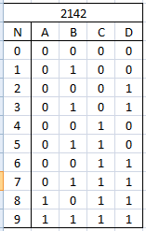 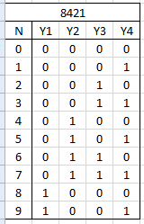

1. **Совершенные конъюнктивные нормальные формы**

**Y1**=(A+B+C+D)(A+B'+C+D)(A+B+C+D')(A+B'+C+D')(A+B+C'+D)(A+B'+C'+D)(A+B+C'+D')(A+B'+C'+D')

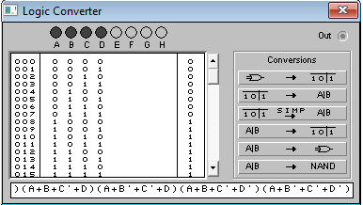

**Y2**=(A+B+C+D)(A+B'+C+D)(A+B+C+D')(A+B'+C+D')(A'+B+C'+D')(A'+B'+C'+D')

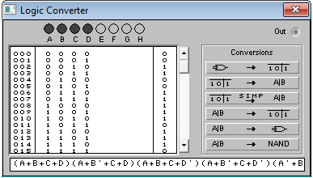

**Y3**=(A+B+C+D)(A+B'+C+D)(A+B+C'+D)(A+B'+C'+D)(A'+B+C'+D')(A'+B'+C'+D')

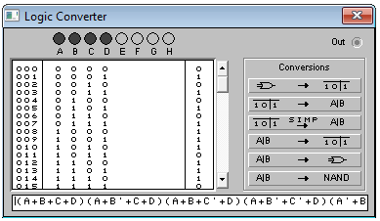

**Y4** = (A+B+C+D)(A+B+C+D')(A+B+C'+D)(A+B+C'+D')(A'+B+C'+D')

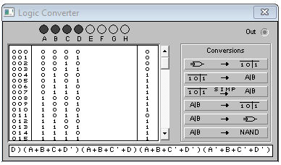

1. **Совершенные дизъюнктивные нормальные формы**

**Y1** = AB'CD+ABCD

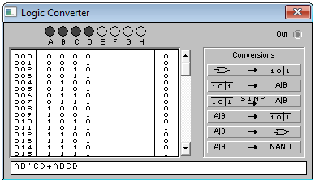

**Y2** = A'B'CD'+A'BCD'+A'B'CD+A'BCD

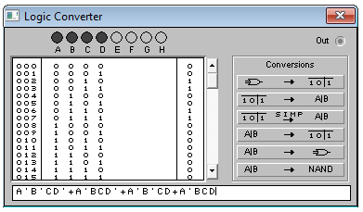

**Y3** = A'B'C'D+A'BC'D+A'B'CD+A'BCD

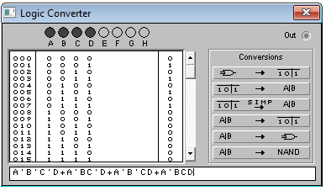

**Y4** = A'BC'D'+A'BC'D+A'BCD'+A'BCD+ABCD

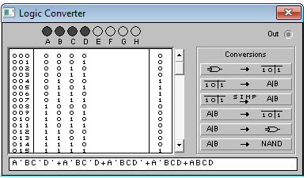

**Вывод:**

Получили навыки в построении таблично заданных булевых функций

для выходов преобразователя D-кодов, переходить к каноническим формам задания булевых функций. Познакомились со средой Electronics Workbench, где выполнили проверку полученных аналитических записей.